宜兴市公用市政工程有限公司2019年农村污水泵坑不锈钢围栏、展板采购 (一标段)更正公告

宜兴市公用市政工程有限公司2019年农村污水泵坑不锈钢围栏、展板采购 (一标段)，已于2020年5月7日发布了招标公告，现发布第1次澄清公告。
一、原招标文件主要信息
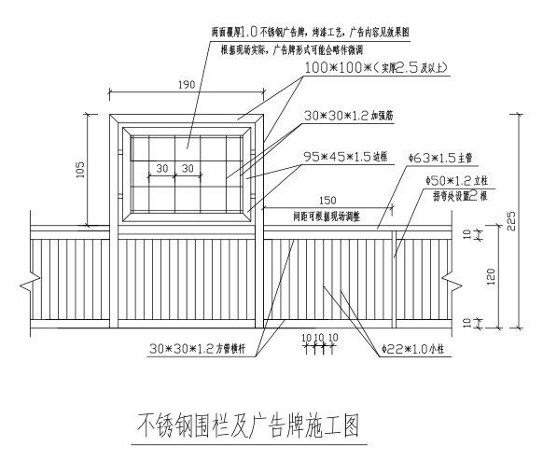
二、澄清信息
1、更正为：
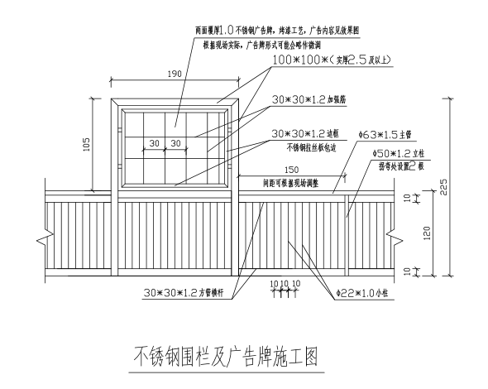
2、提交响应文件截止及采购活动开始时间不变。
3、请各供应商自行下载此更正公告，如供应商未及时关注相关更正等信息公告，由此造成的一切损失由供应商自行承担。

宜兴市公用市政工程有限公司
2020年5月8日

